**Material: Módulo de Teoría de Conjuntos**

[[](https://platzi.com/clases/pensamiento-logico/)Curso de Pensamiento Lógico](https://platzi.com/clases/pensamiento-logico/)

# **ArtículoMaterial: Módulo de Teoría de Conjuntos**

**[MarceMaticas](https://platzi.com/@MarceMaticas)**

18 de Diciembre de 2018

## Teoría de Conjuntos

La teoría de conjuntos se entiende como un contenido del área de matemáticas pero sus utilidades van mucho más allá del desarrollo del pensamiento lógico matemático. Comprender la teoría de conjuntos nos permite utilizar los conjuntos como herramienta para analizar, clasificar y ordenar los conocimientos adquiridos desarrollando la compleja red conceptual en que almacenamos nuestro aprendizaje.

****Conceptos Básicos****  
*****A. Conjunto*****: Un conjunto es la agrupación, clase, o colección de objetos o elementos que pertenecen y responden a la misma categoría.

Así existen cuatro formas de las cuales podemos definir los conjuntos:

1. **Extensión o enumeración:** Sus elementos son encerrados entre llaves y separados por comas. Cada conjunto describe un listado de todos sus elementos. Además, sus elementos no se repiten.  
   A = {A, E, I, O, U}  
   B = {0, 2, 4, 6, 8, 10}  
   C = {P, L, A, T, Z, I}
2. **Comprensión:** Sus elementos se determinan a través de una condición que se establece entre llaves (algo que los identifica explicitamente a todos, una descripción de eso)  
   A = {x/x es una vocal}  
   B = {x/x es un número par menor que 11}  
   C = {x/x es una letra de la palabra Platzi}
3. **Diagramas de Venn:** Regiones cerradas que nos permiten visualizar las relaciones entre los conjuntos. Para que se entienda mejor, un ejemplo:

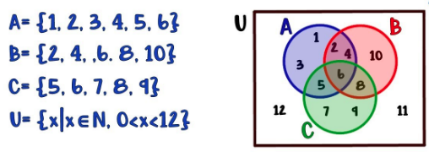

1. **Descripción verbal:** Se trata de un enunciado que describe una característica común a todos los elementos del conjunto.  
   “A contiene a todos los animales que tienen esqueleto interno”
2. **Elemento:** Es cada uno de los objetos por los cuales está conformado un conjunto. xϵA (El elemento x Pertenece al conjunto A). **El símbolo ∉ se utiliza cuando un elemento no pertenece al conjunto.**
3. **Subconjunto(subgrupo):** Sea los conjuntos A={ 0, 1, 2, 3, 5, 8 } y B={ 1, 2, 5 }  
   En este caso decimos que B está contenido en A, o que B es subconjunto de A.

En general si A y B son dos conjuntos cualesquiera, decimos que B es un subconjunto de A si todo elemento de B lo es de A también.

**∴ si B es un subconjunto de A se escribe B ⊆ A.  
Si B no es subconjunto de A se indicará con una diagonal B ⊄ A.**

****Tipos de Conjuntos****  
****Conjunto Universo (U, Ω).****  
Se denomina así al conjunto formado por todos los elementos del tema de referencia.  
U = {x/x es un animal}  
A = {x/x es un mamífero}  
B = {x/x es un reptil}

****Conjunto Vacío ( { }, Ø).****  
Se denomina así al conjunto que no tiene ningún elemento. A pesar de no tener elementos se le considera como conjunto.

Ejemplos: Conjunto de los meses del año que terminan en a.  
Conjunto de números impares múltiplos de 2.

****Conjunto Unitario.****  
Es el conjunto que tiene un solo elemento.  
Ejemplo: Conjunto de los meses del año que tiene menos de treinta días, solamente febrero pertenece a dicho conjunto.

****Conjuntos Disjuntos****  
Se llaman conjuntos disjuntos aquellos que no tienen ningún elemento que pertenezca a ambos al mismo tiempo.

Ejemplo: Los dos conjuntos siguientes:  
{x/x es un número natural}  
{x/x es un día de la semana}

ó

{x/x es un color}

{x/x es un órgano del cuerpo humano}  
Son disjuntos ya que no tienen ningún elemento común.

****Conjuntos Iguales.****  
Los conjuntos son iguales, si tienen los mismos elementos, por ejemplo:  
El conjunto { a, b, c } también puede escribirse:  
{ a, c, b }, { b, a, c }, { b, c, a }, { c, a, b }, { c, b, a }

En teoría de conjuntos se acostumbra no repetir a los elementos por ejemplo:  
El conjunto { b, b, b, d, d } simplemente será { b, d }.

****Conjunto Infinito****  
Es aquel conjunto cuya cantidad de elemento no se puede contar; es decir, es aquel conjunto en que sus elementos no se pueden nombrar o enumerar. Son ejemplos de conjuntos infinitos los conjuntos numéricos: números naturales (N), números enteros (Z), números reales ®, números racionales (Q), números imaginarios (I) y números complejos ©.

Operaciones con Conjuntos.

****Unión:****  
La unión de dos conjuntos A y B es el conjunto **A ∪ B** que contiene cada elemento que está por lo menos en uno de ellos (el Diagrama de Venn es una representación más de este tipo de operaciones con conjunto, de la “Unión”).  
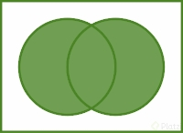

****Intersección****  
La intersección de dos conjuntos A y B es el conjunto **A ∩ B** que contiene todos los elementos comunes de A y B.!; es decir, se encarga de enlistar una vez y solamente a los elementos que se repiten en todos los conjuntos independientes y no a todos.

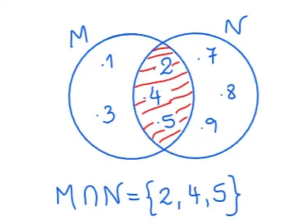

****Diferencia****  
La diferencia entre dos conjuntos A y B es el conjunto A \ B que contiene todos los elementos de A que no pertenecen a B.  
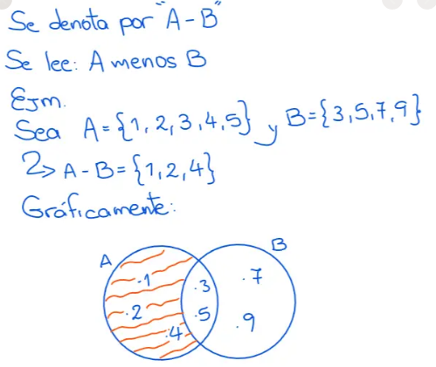Como ni 7 ni 9 están en el conjunto A, no podemos restar en A esos equivalentes que tenemos en B, pues no los tenemos (7, 9); es decir, se omiten 7 y 9 simplemente en dicha resta. En el conjunto de la “diferencia” se colocan solamente, entonces, los números que no se pudieron restar en A porque no tuvieron su equivalente en B; es decir: 1, 2 y 4.

****Complemento****  
El complemento de un conjunto A es el conjunto AC que contiene todos los elementos (respecto de algún conjunto referencial) que no pertenecen a A.  
